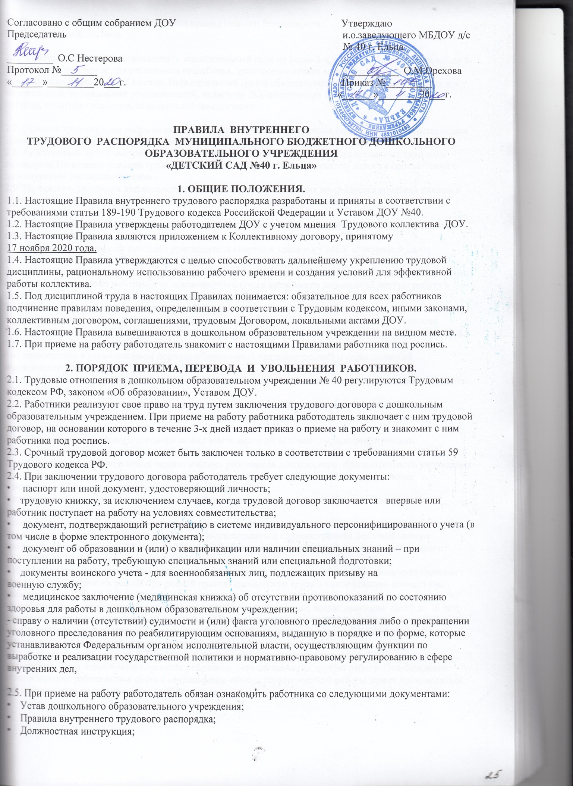

• Приказ по охране труда и соблюдения правил техники безопасности.

• Коллективный договор.

2.6. Работодатель может устанавливать испытательный срок не более 3-х месяцев, для заместителей до 6-ти месяцев, в том числе для работников пищеблока, делопроизводителя может быть установлен испытательный срок 1 или 2 месяца. Испытательный срок в обязательном порядке устанавливается для воспитателей, музыкальных руководителей, педагогов ДО, инструктора по физкультуре, учитель - логопед, педагога-психолога, заместителей заведующего.

2.7. Условия трудового договора не могут ухудшать положения работника по сравнению с действующим законодательством и Коллективным договором, принятым в образовательном учреждении.

2.8. Работодатель не вправе требовать от работника выполнения работ, не обусловленных трудовым договором. Изменения условий трудового договора могут быть осуществлены только в соответствии с действующим законодательством.

2.9. На каждого работника дошкольного образовательного учреждения оформляется трудовая книжка в соответствии с требованиями Инструкции о порядке ведения трудовых книжек.

2.10. На каждого работника ведется личное дело. После увольнения работника личное дело хранится в образовательном учреждении

2.11. Трудовая книжка и личное дело руководителя ведутся и хранятся у МБУ «Ресурсный центр муниципальной системы образования г. Ельца».

2.12. Перевод работника на другую работу, не оговоренную трудовым договором, осуществляется только с письменного согласия работника за исключением случаев временного перевода на другую работу в случае производственной необходимости сроком до одного месяца в календарном году.

2.13. Работодатель обязан отстранить от работы (не допускать к работе) работника:

• появившегося на работе в состоянии алкогольного, наркотического или токсического опьянения;

• не прошедшего в установленном порядке обучения и проверку знаний и навыков в области охраны труда;

• не прошедшего в установленном порядке обязательный предварительный и периодический медицинский осмотр;

• при выявлении в соответствии с медицинским заключением противопоказаний для выполнения работы, обусловленной трудовым договором;

• по требованию органов и должностных лиц, уполномоченных федеральными законами и иными нормативными правовыми актами, и в других случаях, предусмотренных федеральными законами и иными нормативными правовыми актами.

2.14. Прекращение трудового договора может иметь место по основаниям, предусмотренным действующим законодательством.

2.15. Основанием для увольнения педагогических работников дошкольного образовательного учреждения по инициативе администрации учреждения до истечения срока трудового договора являются:

• повторное в течение года грубое нарушение Устава ДОУ;

• применение, в том числе однократное, методов воспитания, связанных с физическим и (или) психическим насилием над личностью воспитанника;

• появление на работе в состоянии алкогольного, наркотического или токсического опьянения.

Увольнение по настоящим основаниям может осуществляться администрацией без учета мнения профкома. (Закон РФ от 10.07.1992 № 3266-1 «Об образовании» (в редакций Федерального закона от 13.01.1996 № 12-ФЗ с изменениями и дополнениями)).

2.16. При проведении процедуры сокращения численности или штата работников преимущественным правом на оставление на работе при равной производительности труда и квалификации помимо лиц указанных в ст. 179 ТК РФ, имеют также: лица предпенсионного возраста (за два года до пенсии), проработавшие в учреждении свыше 10 лет; одинокие матери и отцы, воспитывающие детей до 16 лет; родители, воспитывающие детей-инвалидов до 18 лет; награждённые государственными наградами в связи педагогической деятельностью; не освобожденный председатель первичной профсоюзной организации; молодые специалисты, имеющие трудовой стаж менее одного года.

2.17. Увольнение работников ДОУ в связи с сокращением численности или штата ДОУ

допускается, если невозможно перевести работника, сего согласия, на другую работу. Освобождение педагогических работников в связи с сокращением объема педагогической работы может производиться, как правило, только по окончании учебного года.

**3. ОСНОВНЫЕ ПРАВА, ОБЯЗАННОСТИ И ОТВЕТСТВЕННОСТЬ РАБОТОДАТЕЛЯ.**

3.1. Работодатель ДОУ имеет исключительное право на управление образовательным процессом, является исполнительным единоличным органом.

3.2 Работодатель дошкольного образовательного учреждения имеет право на прием на работу работников ДОУ, установление дополнительных льгот, гарантий работникам, установление общих правил и требований по режиму работы, установление должностных требований.

3.3. Работодатель имеет право устанавливать размеры оплаты труда, стимулирующих и иных выплат в соответствии с действующим законодательством.

3.4. Работодатель имеет право налагать дисциплинарные взыскания в соответствии с действующим законодательством и применять меры морального и материального поощрения в соответствии с действующим в дошкольном образовательном учреждении положением.

3.5. Работодатель обязан создавать необходимые условия для работников и воспитанников ДОУ, применять необходимые меры по улучшению положения работников и воспитанников дошкольного образовательного учреждения.

3.6. Работодатель обязан согласовывать с профсоюзным комитетом ДОУ предусмотренные действующим законодательством вопросы, связанные с трудовыми отношениями.

3.7. Работодатель и ПК по предложениям собрания Трудового коллектива приступает к разработке проекта Коллективного договора, разрабатывает и утверждает Коллективный договор в установленные действующим законодательством сроки.

3.8. Работодатель обязан информировать Трудовой коллектив (собрание коллектива):

• о перспективах развития ДОУ;

• об изменениях структуры ДОУ;

• о бюджете ДОУ, о расходовании внебюджетных средств.

3.9. Работодатель в целях реализации образовательных программ имеет право на осуществление контроля за воспитательно-образовательным процессом (посещение ОД, других режимных моментов, анализ диагностического обследования знаний, умений и навыков детей по разделам программы).

3.10. Работодатель имеет право требовать от сотрудников ДОУ соблюдения технологии воспитательной, образовательной, экспериментальной и хозяйственной деятельности, норм и требований профессиональной этики, выполнения принятых ДОУ планов.

3.11. Работодатель обязан обеспечивать оплату ежегодного медицинского обследования всех сотрудников ДОУ.

3.12. Работодатель обязан осуществлять переподготовку педагогических и других работников за счет средств ДОУ и проводить аттестацию отдельных работников ДОУ, по их заявлению.

**4. ПРАВА, ОБЯЗАННОСТИ И ОТВЕТСТВЕННОСТЬ РАБОТНИКОВ.**

4.1. Работник имеет право:

• на заключение, изменение и расторжение трудового договора в порядке и на условиях, установленных Трудовым кодексом РФ;

• требовать предоставления работы, обусловленной трудовым договором;

• на рабочее место, соответствующее условиям, предусмотренным государственным стандартам организации и безопасности труда и Коллективным договором;

• на своевременную и в полном объеме выплату заработной платы в соответствии со своей квалификацией, сложностью труда, количеством и качеством выполненной работы;

• на предоставление еженедельных выходных дней, праздничных нерабочих дней, ежегодного оплачиваемого отпуска;

• полную достоверную информацию об условиях труда и требованиях охраны труда на рабочем месте;

• профессиональную подготовку, переподготовку и повышение своей квалификации в порядке, установленном Трудовым Кодексом, иными федеральными законами;

• объединение, включая право на создание профессиональных союзов и вступление в них для защиты своих трудовых прав, свобод и законных интересов;

• участие в управлении организацией в предусмотренных трудовым кодексом, Уставом и Коллективным договором ДОУ;

• ведение коллективных переговоров и заключение коллективных договоров и соглашений через своих представителей, а также на информацию о выполнении коллективных договоров, соглашений;

• защиту своих прав, свобод и законных интересов всеми не запрещёнными законами способами;

• разрешение индивидуальных и коллективных трудовых споров, включая право на забастовку, в порядке, установленном законодательством;

• возмещение вреда, причинённого работнику в связи с использованием им трудовых обязанностей, и компенсацию морального вреда в порядке, установленном законодательством;

• обязательное социальное страхование в случаях, предусмотренных федеральными законами.

4.2. Работник обязан:

• добросовестно исполнять свои трудовые обязанности, возложенные на него трудовым договором;

• выполнять Устав ДОУ, должностную инструкцию;

• охранять жизнь и здоровье детей;

• защищать ребенка от всех форм физического и психического насилия;

• сотрудничать с семьей по вопросам воспитания и обучения ребенка;

• обладать профессиональными умениями, постоянно их совершенствовать, соответствовать требованиям соответствующих квалификационных характеристик;

• соблюдать правила внутреннего трудового распорядка ДОУ;

• поддерживать дисциплину в ДОУ на основе уважения человеческого достоинства детей и взрослых;

• соблюдать требования по охране труда и обеспечению безопасности труда;

• бережно относиться к имуществу работодателя и других работников;

• незамедлительно сообщать работодателю либо непосредственному руководителю о возникновении ситуации, предоставляющей угрозу жизни и здоровья людей, сохранности имущества работодателя.

**5. РЕЖИМ РАБОТЫ И ВРЕМЯ ОТДЫХА.**

5.1. В дошкольном образовательном учреждении устанавливается пятидневная рабочая неделя для 12 групп.

5.2. Нормальная продолжительность рабочей недели - 40 часов, для педагогов устанавливается сокращенная рабочая неделя:

- учителей-логопедов - 20 часов;

- воспитателей массовых групп - 36 часов;

- музыкальных руководителей - 24 часа;

- инструктора по физкультуре - 30 часов;

- педагога-психолога - 36 часов.

5.3. Режим работы устанавливается:

• для воспитателей массовых групп по графику, утвержденному заведующей;

• для узких специалистов (музыкальных руководителей, учителей-логопедов, инструктора по физкультуре, педагога-психолога) режим работы устанавливается согласно утвержденному графику на начало каждого учебного года.

• для работников кухни режим рабочего времени устанавливается с 6.00 до 14.00 и с 8.00 до 17.00

• администрация (заместители заведующего) работают по графику, утвержденному заведующей на начало каждого учебного года.

• сторожа, младшие воспитатели работают по специальному графику, утвержденному заведующей ДОУ. Ночным временем считается время с 22 часов до 6 часов.

5.4. Для работодателя устанавливается ненормированный рабочий день.

5.5. Расписание занятий и учебный план составляется администрацией ДОУ исходя из педагогической целесообразности, с учетом рекомендаций инструктивно-методического письма МО РФ от 14.03.2000 г. № 65/23-16 «О гигиенических требованиях к максимальной нагрузке на детей дошкольного возраста в организованных формах обучения», наиболее благоприятного режима труда и отдыха воспитанников и максимальной экономии времени педагогических работников.

5.6. Общими выходными днями для сотрудников, работающих при пятидневной рабочей неделе, являются суббота и воскресенье.

5.7. По желанию работника, с его письменного заявления он может за пределами своего основного рабочего времени работать по совместительству как внутри, так и за пределами дошкольного образовательного учреждения.

5.8. Работа в выходные и праздничные дни запрещена, привлечение к работе в указанные дни осуществляется только с согласия работника и в соответствии с требованиями статьи 113 Трудового кодекса РФ.

5.9. Работникам ДОУ предоставляется ежегодный оплачиваемый отпуск сроком не менее 28 календарных дней. Педагогическим работникам предоставляется удлиненный отпуск сроком 42 или 56 календарных дней. Отпуск предоставляется в соответствии с графиком, утвержденным руководителем по согласованию с профсоюзным комитетом до 15 декабря текущего года.

5.10. Работникам ДОУ, работающим по совместительству, ежегодные оплачиваемые отпуска предоставляются одновременно с отпуском по основной работе. Если на работе

по совместительству работник не отработал шести месяцев, то отпуск предоставляется

авансом. Если на работе по совместительству продолжительность ежегодного оплачиваемого отпуска работника меньше, чем продолжительность отпуска по основному месту работы, то работодатель по просьбе работника предоставляет ему отпуск без сохранения заработной платы соответствующей продолжительности.

5.11. Работникам ДОУ предоставляются дополнительные неоплачиваемые отпуска в

соответствии с требованиями статьи 128,173 Трудового кодекса РФ.

5.12. Работникам, имеющим двух и более детей в возрасте до 14 лет, а детей-инвалидов в

возрасте до 18 лет по их заявлению предоставляется дополнительный неоплачиваемый

отпуск сроком до 14 дней.

5.13. Работникам ДОУ предоставляются дополнительные оплачиваемые дни отпуска в пределах ФОТ:

- рождение ребёнка (супругу) – 3 календарных дня;

- бракосочетание работника – 3 календарных дня;

- бракосочетание детей работника – 3 календарных дня;

- переезд на новое место жительства - 3 календарных дня;

- смерть близких родственников – 3 календарных дня;

- сопровождение ребёнка 1 сентября в школу – 1 календарный день.

5.14. Педагогическим работникам через каждые 10 лет непрерывной педагогической работы предоставляется длительный отпуск сроком до 1 года.

5.15. Учет рабочего времени организуется ДОУ в соответствии с требованиями действующего законодательства. В случае болезни работника, последний своевременно (в течение 3-х дней) информирует администрацию и предоставляет больничный лист в первый день выхода на работу.

5.16. В период организации образовательного процесса запрещается:

- изменять по своему усмотрению расписание занятий и график работы;

- отменять, удлинять или сокращать продолжительность занятий и перерывов между ними;

- курить в помещении ДОУ;

- отвлекать педагогических и руководящих работников ДОУ в учебное время от их не посредственной работы, вызывать и снимать их с работы для выполнения общественных обязанностей и проведения разного рода мероприятий, не связанных с производственной деятельностью;

- созывать в рабочее время собрания, заседания и всякого рода совещания по общественным делам.

**6. МЕРЫ ПООЩРЕНИЯ И ВЗЫСКАНИЯ, ПРИМЕНЯЕМЫЕ К РАБОТНИКАМ.**

6.1. В ДОУ применяются меры морального и материального поощрения работников в соответствии с Положением «Об оплате труда работников МБДОУ д/с №40 г. Ельца»

6.2. В ДОУ существуют следующие меры поощрения:

- объявление благодарности;

- представление к званию «Лучший по профессии»;

- представление к награждению ведомственными и государственными наградами;

- представление к званию «Почетный работник общего образования»;

- представление материалов к получению удостоверения «Ветеран труда».

6.3. Поощрение за добросовестный труд осуществляет работодатель в соответствии с Положением о моральном и материальном стимулировании труда.

6.4. Поощрение объявляется приказом по ДОУ, заносится в трудовую книжку работника

6.5. Работникам, успешно и добросовестно выполняющим свои трудовые обязанности предоставляются в первую очередь преимущества и льготы.

6.6. За совершение дисциплинарного проступка, т.е. неисполнение или ненадлежащее исполнение работником по его вине возложенных на него трудовых обязанностей работодатель имеет право применить следующие дисциплинарные взыскания:

1) замечание; 2) выговор; 3) увольнение за прогул, в т.ч. за отсутствие на рабочем месте в течение 4-х часов.

6.7. Дисциплинарное взыскание на работодателя налагает учредитель.

6.8. Дисциплинарное расследование нарушений педагогическим работником образовательного учреждения норм профессионального поведения или Устава ДОУ может быть проведено только по поступившей на него жалобе, поданной в письменной форме. Копия жалобы должна быть передана данному педагогическому работнику.

6.9. Ход дисциплинарного расследования и принятые по его результатам решения мог быть преданы гласности только с разрешения заинтересованного педагогического работника ДОУ, за исключением случаев, ведущих к запрещению заниматься педагогической деятельностью, или при необходимости защиты интересов воспитанников.

6.10. До применения дисциплинарного взыскания работодатель должен затребовать от

работника объяснение в письменной форме. В случае отказа работника дать объяснение составляется соответствующий акт. Отказ работника дать объяснение не является препятствием для применения дисциплинарного взыскания.

6.11. Дисциплинарное взыскание применяется не позднее одного месяца со дня обнаружения проступка, не считая времени болезни работника, пребывания его в отпуске, также времени, необходимого на учет мнения представительного органа работников.

6.12. Дисциплинарное взыскание не может быть применено позднее шести месяцев со дня

совершения проступка, а по результатам ревизии, проверки финансово-хозяйственной

деятельности или аудиторской проверки - не позднее двух лет со дня его совершения. В

указанные сроки не включается время производства по уголовному делу.

6.13. 3а каждый дисциплинарный проступок может быть применено только одно дисциплинарное взыскание. Приказ работодателя о применении дисциплинарного взыскания объявляется работнику под расписку в течение трех рабочих дней со дня его издания. В случае отказа работника подписать указанный приказ составляется соответствующий акт.

6.14. Дисциплинарное взыскание может быть обжаловано работником в государственные

инспекции труда или органы по рассмотрению индивидуальных трудовых споров.

6.15. Если в течение года со дня применения дисциплинарного взыскания работник не будет подвергнут новому дисциплинарному взысканию, то он считается не имеющим

дисциплинарного взыскания.

6.16. Работодатель до истечения года со дня применения дисциплинарного взыскания имеет право снять его с работника по собственной инициативе, просьбе самого работника, ходатайству его непосредственного руководителя или представительного органа.